

केन्द्रीय अनुसन्धान ब्यूरो महाराजगंज काठमाडौं
“दण्डहिनता विरुद्ध CIB को अभियान”

बिषय:- प्रेस विज्ञप्ती

“घुस (रिसवत) मुद्दामा फरार प्रतिवादी पक्राउ”
राजकुमार राईको जाहेरीले वादी नेपाल सरकार प्रतिवादी डोल बहादुर कार्की समेत भएको घुस (रिसवत) मुद्दामा सर्वोच्च अदालतको मिति २०७६।०३।१७ गतेको फैसलाले स्याङ्जा जिल्ला टकसार गा.वि.स. वडा नं. ६ स्थायी घर भै हाल काठमाडौं जिल्ला का.म.न.पा.वडा नं. १४ कलंकी डेरा गरी बस्ने रत्‍न बहादुर कार्कीको छोरा, तत्कालिन संविधान सभाका सभासद वर्ष ४८ को डोल बहादुर कार्कीलाई रू. १,००,०००/- (एक लाख) जरिवाना र ६ महिना कैद हुने ठहर भएको र उल्लेखित सजाय वेरुजु रही फरार रहेका निज प्रतिवादीलाई यस कार्यालयको टोलिले मिति २०७६/०५/१९ गते सतुङ्गल, काठमाडौंबाट पक्राउ गरी फैसला कार्यान्वयनको लागि काठमाडौं जिल्ला अदालतमा पेश गरेको छ।

२०६७।५।१४ गते जाहेरवाला राजकुमार राईलाई नेपाल प्रहरीको प्रहरी निरीक्षकको नोकरी लगाई दिने बाहनामा निजबाट पटक पटक रु ४,०५,०००।- (चार लाख पाँच हजार) घुस/रिसवत लिई उक्त रकममध्ये रु २,०५,०००।- (दुई लाख पाँच हजार) मुद्दाका अर्का प्रतिवादी स्वामी ब्रम्हानन्द उदासीनले र रु. १,००,०००।- (एक लाख) डोलवहादुर भन्ने डि.वि.कार्कीले लिएको भन्ने घुस/ रिसवत मुद्दामा बिशेष अदालतले भ्रष्टाचार निवारण ऐन, २०५९ को दफा ३(१)(ग) बमोजिम जनही ४/४ महिना कैद र विगो बमोजिम एक/एक लाख रुपैया जरिवाना र प्रतिवादीमध्येका डोल बहादुर कार्कीलाई निज संविधानसभा तथा व्यवस्थापिका संसदको सभासद पदमा आसिन व्यक्ति भएकोले निजलाई ऐ.ऐ.को दफा २४ बमोजिम थप दुई महिना कैद सजाय समेत गरी जम्मा ६ महिना कैद र रु. एक लाख जरिवाना हुने ठहर गरेको फैसलालाई सर्वोच्च अदालतले सदर गरेको थियो ।
फैसला कार्यान्वयनको लागि काठमाडौं जिल्ला अदालतमा पेश गरीएका निज प्रतिवादीलाई कैद भुक्तानका लागि कारागार कार्यालय डिल्लीबजारमा पठाईएको छ ।

- नाम:- डोल बहादुर कार्की
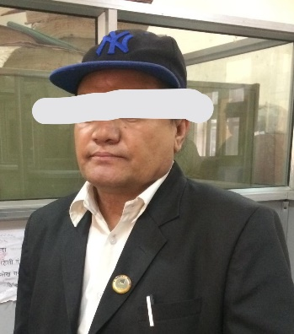
उमेर: ४८ बर्ष
ठेगाना:- स्याङ्जा जिल्ला टकसार गा.वि.स. वडा नं. ६ स्थायी घर भै हाल काठमाडौं जिल्ला का.म.न.पा.वडा नं. १४ कलंकी डेरा गरी बस्ने ।
मुद्दा:- घुस (रिसवत)
कैद:- ६ महिना
जरिवाना:- रू.१ लाख
पक्राउ मिति:- २०७६/०५/१९
पक्राउ स्थान:- सतुङ्गल, काठमाडौं
प्रकाशित मिति:- २०७६/०५/१९

